《“学汇”云课堂》
项目概要设计



V1.0

目录
第一部分 引言 4
一、编写目的 4
二、 读者对象 4
三、参考资料 4
第二部分 项目概述 5
一、项目描述 5
二、项目功能描述 5
1、浏览课程 5
2、订阅课程 6
3、课程学习 6
4、发布学生留言 6
5、创建课程 7
6、编辑课程资料 8
7、回复学生留言 8
8、讲师邀请。 8
9、广告管理 8
10、数据统计 9
11、审核留言举报 9
第三部分 设计约束 11
一、需求约束 11
1、本系统应当遵循的技术标准 11
2、软、硬件环境标准 11
3、接口/协议标准 11
4、用户界面标准 11
5、软件质量 11
二、隐含约束 12
第四部分 平台方案设计 13
一、 安全设计 13
二、平台相关业务流程 13
1、创建课程流程 13
2、学生选课流程 14
3、讲师邀请流程 15
4、添加章节流程 16
5、发布讨论流程 17
6、提交举报流程 18
7、举报审核流程 19
三、业务功能概要结构 20
1、 讲师授课模块 20
2、 学生选课模块 21
3、审核留言举报模块 22
4、广告管理模块 23
5、讲师邀请模块 24
6、数据统计模块 25
第五部分 E-R实体设计 26
一、E-R实体结构图 26
第六部分 总体设计 27
一.技术架构设计 27
1、三层架构设计 27
2、相互通讯的规则 28
第七部分 用户界面设计 29
一、界面布局设计 29
1、登录界面风格 29
2、主页面风格 29
3、 课程中心风格 30
4、 具体课程风格 31
二、业务界面风格展示 32
1、风格展示 32
第八部分 运行环境和部署 33
一、运行环境 33
1、浏览器环境 33
2、客户机器环境 33
3、开发环境要求 33
二、系统性能要求 33

第一部分 引言

一、编写目的
编写本文的主要目的是把需求分析得到的用例模型转换为软件结构和数据结构。设计软件结构的具体任务是：将一个复杂系统按功能进行模块划分、建立模块的层次结构及调用关系、确定模块间的接口及人机界面等。数据结构设计包括数据特征的描述、确定数据的结构特性、以及数据库的设计。
本设计是指导详细设计和项目实施的重要指导性文件，也是进行系统集成测试和重要依据。

读者对象
该文档的读者为用户代表、软件分析人员、开发管理人员和测试人员。

三、参考资料
《“学汇”云课堂系统需求分析》

第二部分 项目概述

一、项目描述
传统的中小学课后教育培训主要依赖于教师课堂授课的形式进行，这样的形式存在空间和时间上的局限性，教师仅能在特定时间和有限的教室空间中对少量学生进行授课。此外，在即时授课的形式下，学生可能面临难以跟随教师讲授节奏的问题。
随着经济社会的发展，人民对美好生活的向往与日俱增，人民群众对教育资源的需求也呈现出了多样性、灵活性的特点。同时，在教育部双减政策下，大量中小学课外补习班被关停整改，这也为线上教育提供了巨大的机遇。
“学汇”云课堂借助互联网平台为广大学生用户提供了丰富的课程资源。平台的讲师将录制好的课程视频和配套资源发布至平台，学生可以根据自己的学习需求订阅合适的课程进行学习。学生可以任意选择学习视频课程的时间，这使得学生对课余时间的安排更加灵活，减轻了学生的负担。凭借视频可以随时暂停和回退的机制以及问答功能，学生能够更加轻松掌握巩固知识。在线教育管理系统不但可以抓住新的发展机遇，也能使得优质教育资源惠及更加广泛的人民群众。

二、项目功能描述
用户业务主要包含中小学生业务、讲师业务、平台管理员业务。
中小学生业务包含：浏览课程、订阅课程、课程学习、发布学生留言。
讲师业务包含：创建课程、编辑课程资料、回复学生留言。
平台管理员业务包含：讲师邀请、数据统计、广告管理、审核留言举报。

1、浏览课程
显示课程的概要信息，包含搜索课程名称、标签检索课程、排序筛选课程。
搜索课程名称：
- 标题关键字
- 讲师名称
标签检索课程：
- 课程类型标签
排序筛选课程：
- 开课时间范围、降序
- 订阅量范围、降序
- 订阅价格范围、升序

2、订阅课程
中小学生用户想要对课程进行学习，需订阅课程。订阅课程包含在线支付
在线支付：
- 价格

3、课程学习
中小学生用户对课程进行学习，包含观看视频资料、下载配套文档。
观看视频资料：
- 播放倍速
- 音量
- 下载
- 新窗口打开
pdf、ppt等配套文件：
- 下载
- 新窗口打开

4、发布学生留言
中小学生用户可以在讨论区对课程内容进行讨论，包含发布问题、回复问题、举报违规留言。
发布问题：
- 问题标题
- 问题内容
- 图片
- 回复数量
- 发布用户
- 发布时间
回复问题：
- 回复内容
- 图片
- 回复用户
- 回复时间
举报违规留言：
- 举报类型
- 举报描述

5、创建课程
讲师用户可以创建新的课程，之后即可上传课程资料。
- 课程标题
- 年级
- 课程封面
- 课程简介
- 科目标签
- 课程价格

6、编辑课程资料
讲师用户可以在课程中上传和完善课程资料，包含上传或修改课程视频资料、上传或修改配套文件。
上传或修改课程视频资料：
- 视频文件
- 视频序号
上传或修改ppt、pdf等配套文件：
- 配套文件文件

7、回复学生留言
讲师用户可以在讨论区回答中小学生用户的问题，为学生解答疑惑
- 回复内容
- 图片
- 回复用户信息

8、讲师邀请。
平台管理员可以创建和删除讲师邀请码，该邀请码用于讲师用户注册账号。
- 邀请者邮箱
- 邀请码信息

9、广告管理
平台管理员可以发布和修改平台首页轮播图展示的广告内容和广告链接。
- 广告标题
- 广告图片
- 广告链接

10、数据统计
课程数据统计：
- 订阅课程人数统计
- 平均订阅课程人数统计
- 平均课程订阅价格统计
- 课程数量统计
- 平均课程收入统计
- 总课程收入统计
讲师数据统计：
- 讲师课程数量统计
- 讲师课程平均订阅价格统计
- 讲师课程平均订阅数统计

11、审核留言举报
删除违规留言：
- 留言信息
- 举报类型
- 举报描述
- 确认删除
禁言违规账号：
- 用户头像
- 用户名
- 确认封禁

第三部分 设计约束

一、需求约束

1、本系统应当遵循的技术标准

数据命名的规则遵循sql规范。

2、软、硬件环境标准

本系统采用C/S架构。数据库使用MySQL，系统部署于windows10及以上操作系统。

3、接口/协议标准

本系统通过HTTP协议实现浏览器与服务器之间通信，通过Restful风格API实现系统前端和系统后端交互。

4、用户界面标准

系统页面符合用户友好型。

5、软件质量

1）正确性
系统必须交易能够被正确处理；

2）健壮性
系统应能够7*24小时无故障运行；

3）易用性
界面应采用图形化操作方式，便于业务人员操作；

4）安全性
报文中的关键数据应进行加密；

5）可扩展性
程序应易于扩展，以便应对未来会出现的业务规模夸大和业务内容变化。

二、隐含约束
1）用户具有基本的电脑知识，在了解；了平台提供使用帮助信息后即可顺利使用平台功能的
2）软件可以流畅运行在Chrome、Edge、Firefox、Safari等常用浏览器中；

第四部分 平台方案设计

安全设计
平台对用户密码等保密信息进行SHA-256运算后存储，不会在数据库中直接存储保密信息。

二、平台相关业务流程

1、创建课程流程
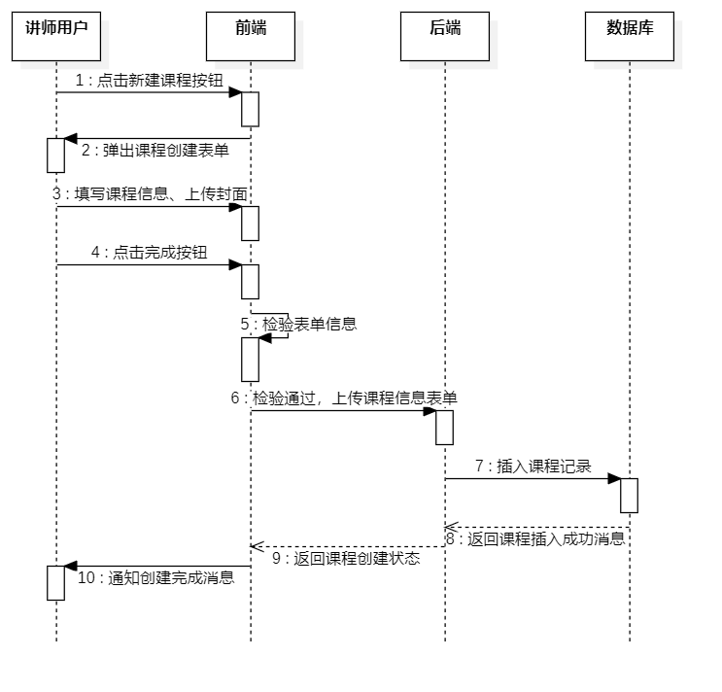
说明：
创建课程流程包括：
1.讲师点击新建课程按钮，前端弹出表单。
2.讲师填写课程信息并上传封面后提交。
3.平台根据表单的必填项填写情况进行检验。
4.若检验不通过，则向讲师返回提示信息。
5.若检验通过，前端将填写完成的表单上传至后端。
6.后端写入数据库。
7.前端反馈创建结果信息给讲师。

2、学生选课流程
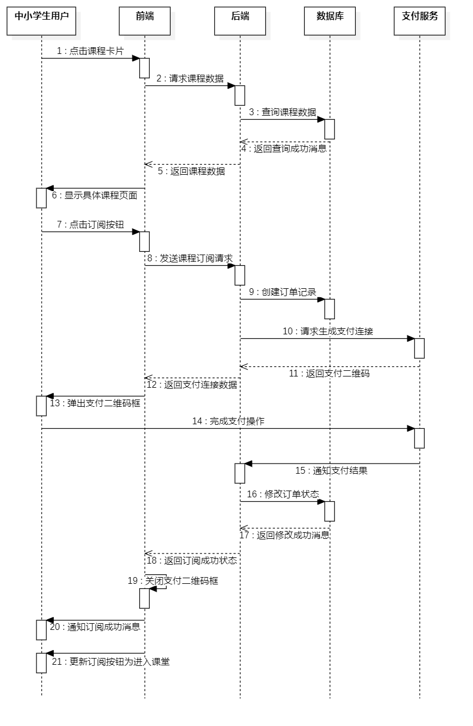
说明：
学生选课流程包括：
1.中小学生用户点击课程卡片，前端请求课程数据。
2.后端查询数据库课程数据，返回给前端，前端展示课程页面。
3.学生点击订阅按钮，前端发送订阅请求给后端。
4.后端创建订单记录，请求支付服务生成支付二维码。
5.支付服务返回支付二维码，前端弹出让学生完成支付。
6.支付服务通知后端支付结果，后端修改订单状态，反馈给前端。
7.若完成支付，前端关闭支付弹窗，通知学生订阅成功，更新按钮为 “进入课堂”。
8.若未完成支付，前端不关闭支付弹窗，通知学生支付失败信息。

3、讲师邀请流程
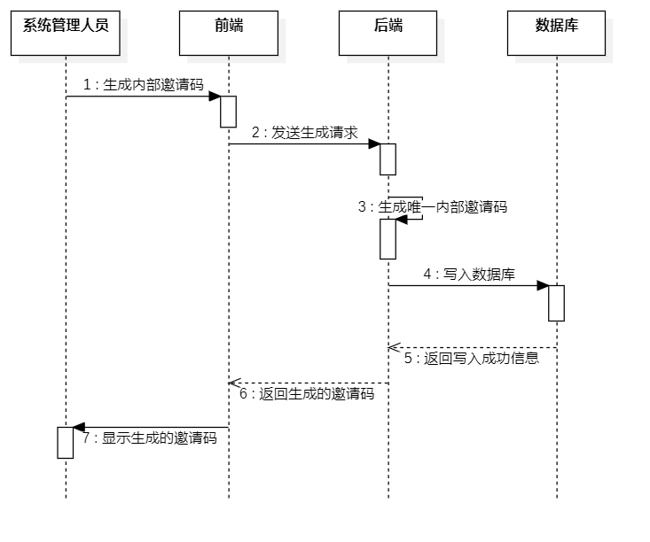
说明：
讲师邀请流程包括：
1.系统管理人员操作生成内部邀请码，前端发送生成请求给后端
2.后端生成唯一邀请码，写入数据库存储
3.数据库返回写入成功，后端把邀请码返回给前端
4.前端展示邀请码给系统管理人员

4、添加章节流程
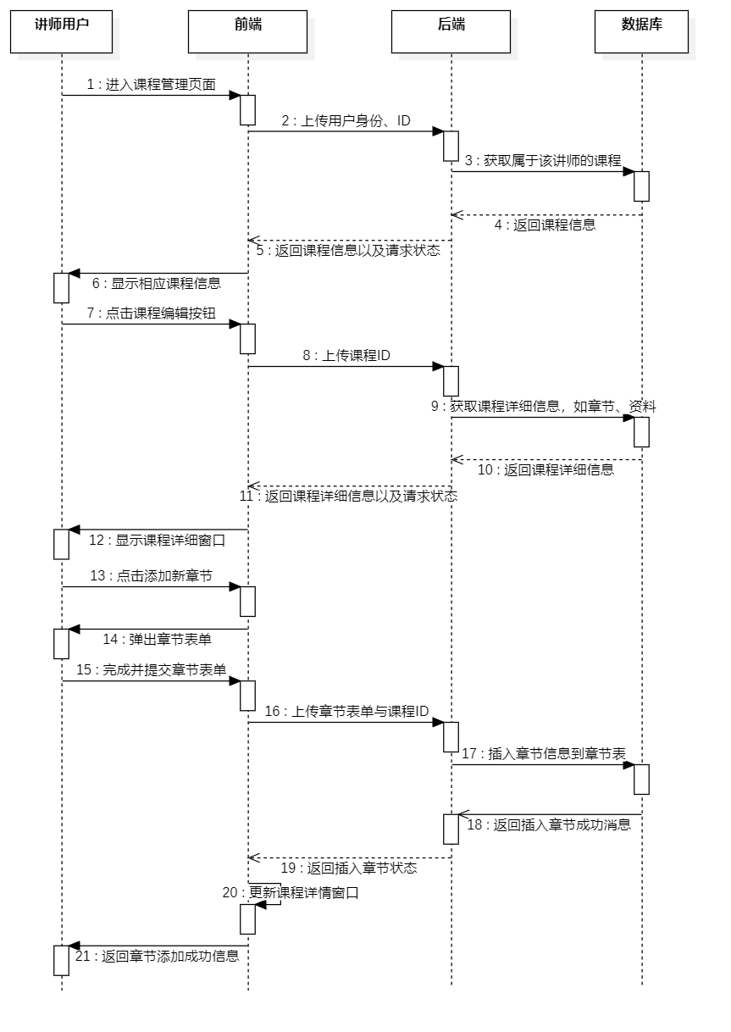
说明：
添加章节流程包括：
1.讲师用户登录平台后，进入 “我的课程” 页面，选择需要编辑的课程，点击 “编
辑” 按钮。
2.前端向后端发送请求，上传讲师的用户身份和ID，验证权限后，后端返回该讲师
名下的课程列表及详情。
3.讲师在课程详情页点击 “添加新章节” 按钮，前端弹出章节信息表单。
4.讲师填写表单信息并提交，前端将表单数据及对应的课程 ID 上传至后端。
5.后端验证表单信息的完整性（如标题不能为空），通过后将章节记录插入数据库的
章节表中，并关联对应的课程 ID。
6.数据库返回插入成功的结果，后端向前端反馈添加成功消息。
7.前端实时更新课程详情页面，显示新添加的章节信息，讲师可继续添加后续章节
或编辑已有章节。

5、发布讨论流程
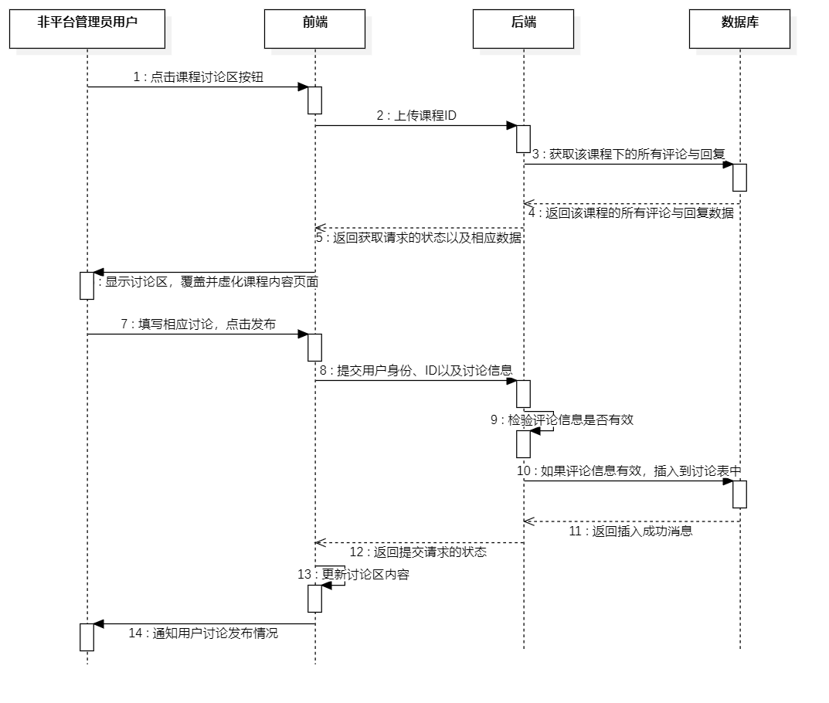
说明：
发布评论流程包括：
1.学生或讲师用户在课程学习页面点击 “课程讨论区” 按钮，前端向后端发送当前
课程的ID，请求加载该课程的历史讨论数据。
2.后端从数据库中查询该课程关联的所有留言（包含问题、回复、点赞数等），返回
给前端。
3.前端展示讨论区页面，覆盖部分课程内容区域，显示讨论区。
4.用户点击 “发布” 按钮，填写问题内容（可附带图片），提交后前端将用户身份（ID、
角色）、讨论内容、课程ID等信息上传至后端。
5.后端验证讨论内容的合规性（如无违规词汇），通过后将讨论记录插入数据库的讨
论表中，并关联课程ID和发布者ID。
6.数据库返回插入成功的结果，后端向前端反馈发布状态。
7.前端实时更新讨论区列表，显示新发布的讨论，并通过提示消息通知用户。

6、提交举报流程
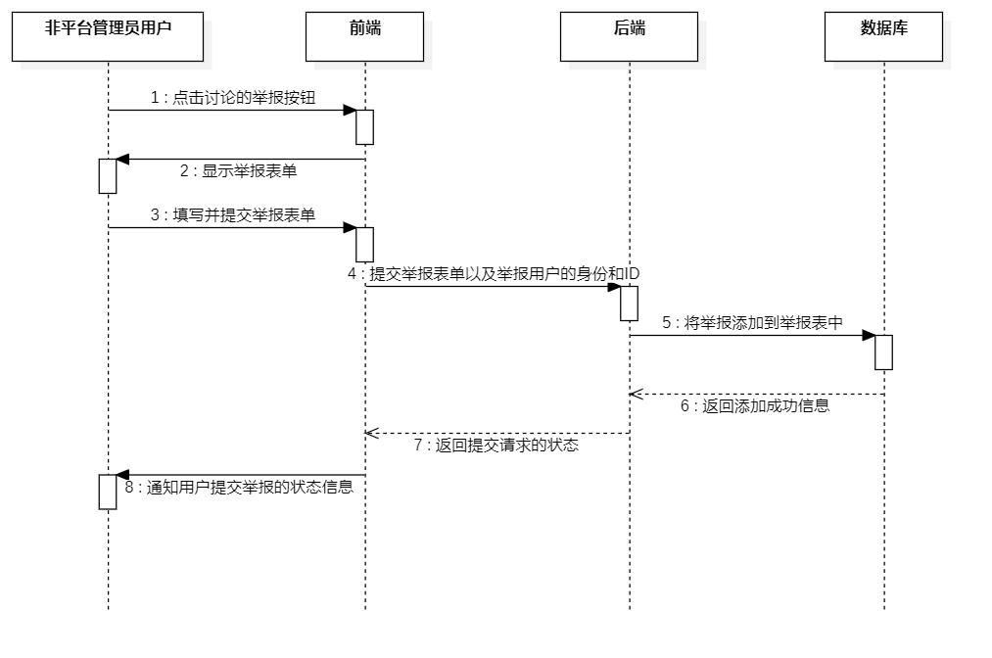
说明：
提交举报流程包括：
1.学生或讲师用户在课程学习页面点击 “课程讨论区” 按钮，前端向后端发送当前
课程的ID，请求加载该课程的历史讨论数据。
2.后端从数据库中查询该课程关联的所有留言（包含问题、回复、点赞数等），返回
给前端。
3.前端展示讨论区页面，覆盖部分课程内容区域，显示讨论区。
4.用户点击 “发布” 按钮，填写问题内容（可附带图片），提交后前端将用户身份（ID、
角色）、讨论内容、课程ID等信息上传至后端。
5.后端验证讨论内容的合规性（如无违规词汇、内容重复度低），通过后将讨论记录
插入数据库的讨论表中，并关联课程ID和发布者ID。
6.数据库返回插入成功的结果，后端向前端反馈发布状态。
7.前端实时更新讨论区列表，显示新发布的讨论，并通过提示消息通知用户。

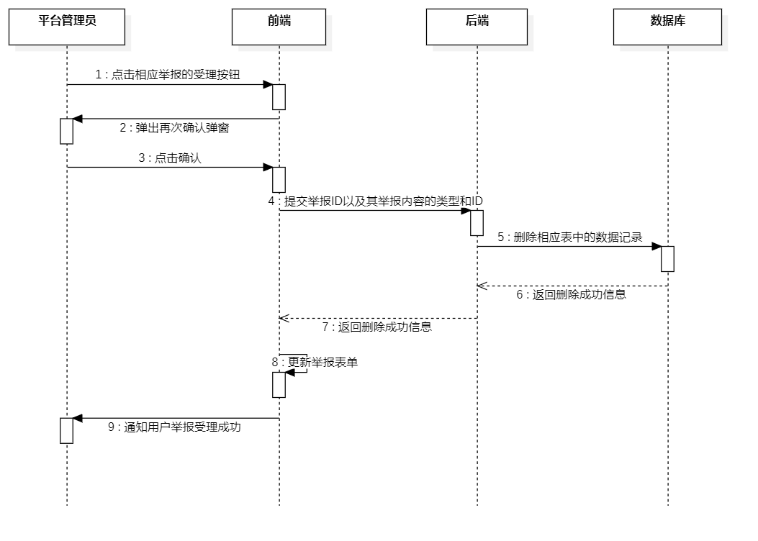
7、举报审核流程
说明：
审核举报流程包括：
1.平台管理员登录，进入 “举报审核” 模块，后端自动加载数据库中所有举报记录，
包含被举报留言的内容、举报类型、举报人及时间等信息。
2.管理员查看举报详情及举报提供的描述内容，判断是否属于违规内容。
3.若确认违规，管理员点击 “受理” 按钮，前端向后端提交被举报留言的ID等信息。
4.后端根据处理结果执行留言的删除操作：
若是讨论，从数据库中删除该讨论记录及关联的回复记录；
若是回复，从数据库中删除该回复记录；
并最终删除该举报记录。
5.数据库返回操作成功的结果，后端向前端反馈处理结果。
6.前端更新举报管理页面，移除已处理的记录，并通过系统消息通知举报人。

三、业务功能概要结构

讲师授课模块
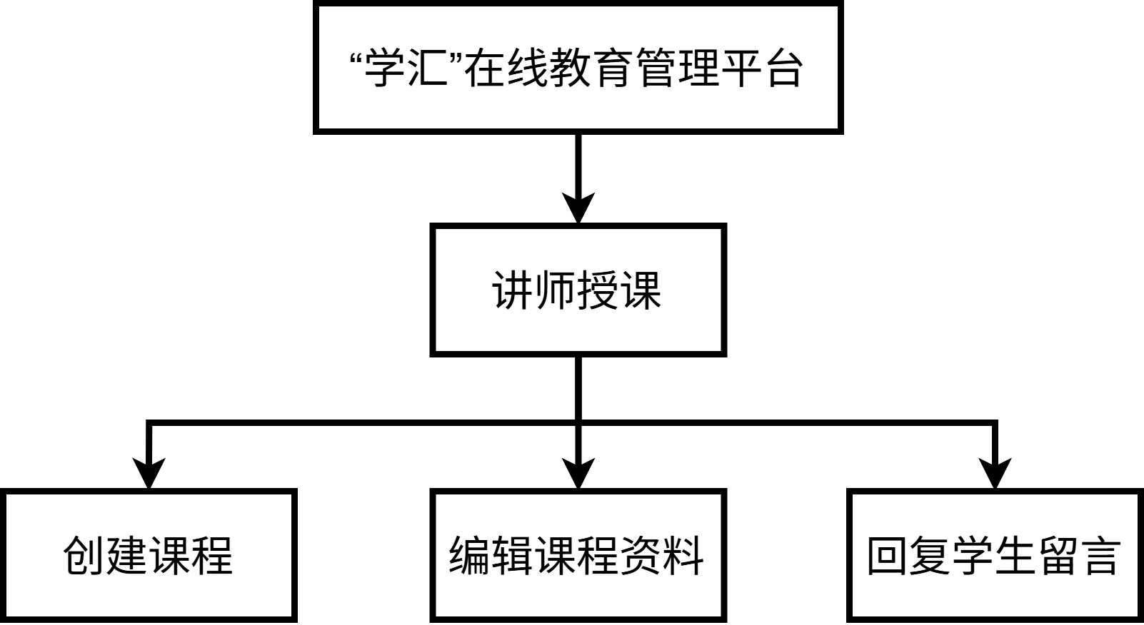

1.1、创建课程
1.教师用户登录平台，进入 “课程管理” 模块，点击 “创建课程” 按钮。
2.上传课程封面；
3.选择学科标签，填写课程名称；
4.填写课程时间、章节目录及定价。
5.系统自动检测课程名称唯一性，提示 “名称已存在” 则返回修改；
6.校验必填项，缺失时弹出红色标注提示。
7.信息完整且校验通过后，系统将返回通知信息。

1.2、编辑课程资料
1.教师在 “我的课程” 中选择待编辑课程，点击 “资料管理”。
2.上传视频课件、PPT演示文稿及习题文档；
3.每条资料可添加文字备注，备注字数限制200字以内。

1.3、回复学生留言
1.教师进入课程讨论区，查看未回复留言列表。
2.点击留言条目，在输入框中编辑回复内容；
3.回复后系统实时推送给留言学生，并标记留言为“已回复”。
4.发现不当言论，点击留言“举报”按钮，选择举报类型；
5.举报信息同步至机构管理员后台，附带留言内容及举报时间。

学生选课模块
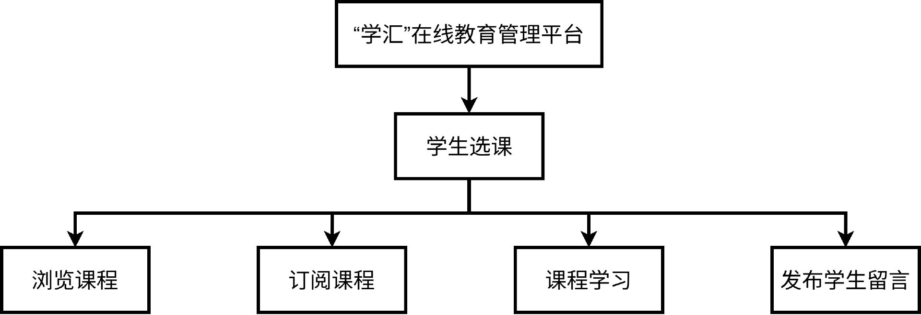

2.1、浏览课程
1.中小学生用户登录平台，进入首页或 “课程中心”。
2.首页推荐课程/教师按年级、科目分类展示，展示内容包含课程名称、年级、价格、开课时间和教师的教龄、毕业院校等；
3.课程中心支持搜索、标签筛选及排序。
4.点击课程卡片进入详情页，展示内容包括：课程大纲、讲师介绍、平均学生星级评分；

2.2、订阅课程
1.中小学生用户在课程详情页点击“订阅”按钮。
2.若是免费课程，则直接完成订阅操作。
若是付费课程，则弹出微信支付二维码，用户使用手机扫码支付；
支付成功：系统返回 “支付完成” 提示，自动跳转至课程学习页面，生成订单记录；
支付失败：提示 “支付异常，请重试”，订单保留24小时可重新支付。
3.支付成功后，用户将跳转至课程的课时内容页面，开始使用课程内的各类课程资料进行课程学习。

2.3、课程学习
1.学员进入课程学习页面，选择章节开始学习。
2.按目录展开章节，点击视频播放（支持倍速播放、断点续学），非视频资料可下载；
3.系统实时记录视频观看时长、资料下载次数，生成学习进度条。
4.视频下方嵌入讨论区，学员可发布提问或回复他人；

2.4、发布学生留言
1.学员在讨论区点击“讨论区”按钮。
2.页面显示讨论区域。
3.输入文字内容，可上传图片；
4.支持回复其他学生留言，点击留言右侧“回复”按钮。
5.发现违规留言，点击“举报”按钮，选择举报类型，举报信息同步至机构管理员，未审核留言标记为“待处理”。

3、审核留言举报模块
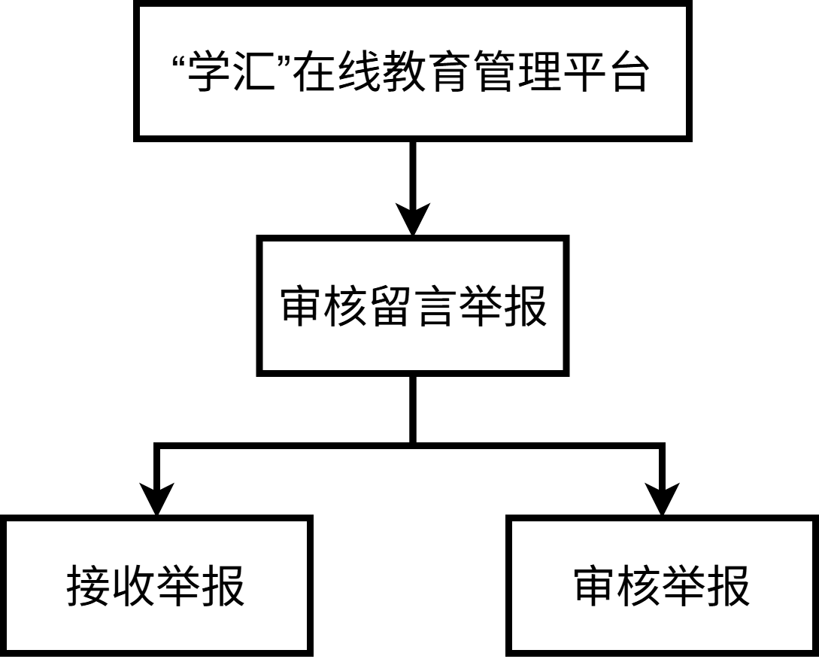

3.1、接收举报
1.用户举报留言后，系统自动推送至管理员后台。
2.管理员进入 “举报管理” 页面，所有举报按时间排序，显示：课程名称、留言内容、举报类型、举报人及举报时间；

3.2、审核举报
1.管理员点击举报条目，查看原始留言及上下文；
2.若确认违规：点击“删除”按钮，系统同步删除所有页面的该留言；
违规留言归档至“历史违规库”，保存举报记录及处理人、时间；
3.若确认无违规：点击“驳回”，举报状态标记为“已驳回”，通知举报人。
4.处理完成后，系统通过站内信通知举报人处理结果。

4、广告管理模块


4.1、广告管理
1.机构运营人员登录后台，进入“广告管理”模块。
2.上传广告图片；
3.填写跳转网址；
4.点击“发布”后首页轮播图实时更新。
5.选择现有广告，点击“替换”重新上传图片及网址，原广告自动下线。
6.勾选待删除广告，点击“删除”按钮，同步从轮播图移除。

5、讲师邀请模块
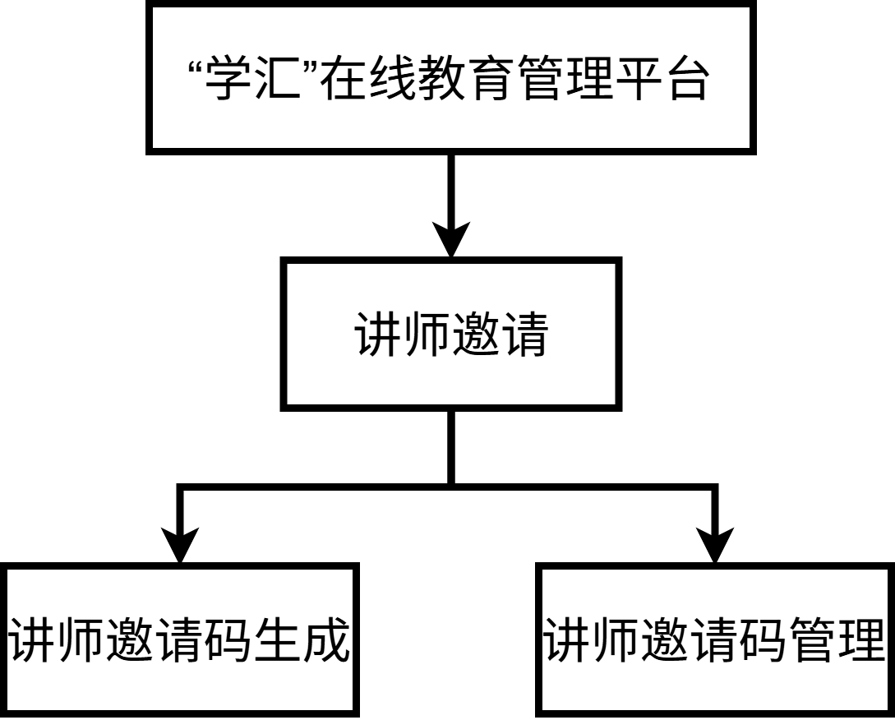

5.1、讲师邀请码生成
1.机构管理员进入“讲师管理”，点击“生成邀请码”。
2.系统自动生成随机邀请码；
3.支持批量生成，生成记录显示邀请码、生成时间及生成人。
4.讲师注册时，在“内部邀请码”框输入邀请码，系统验证有效性；
5.注册成功后，邀请码自动标记为“已使用”，不可重复使用。

5.2、讲师邀请码管理
1.管理员查看“未使用邀请码”列表，勾选多余邀请码点击“删除”，删除后邀请码失效；
2.系统自动清理超过30天未使用的邀请码，释放资源。
3.所有邀请码操作记录至日志，包含操作人、时间，支持按时间查询审计。

6、数据统计模块
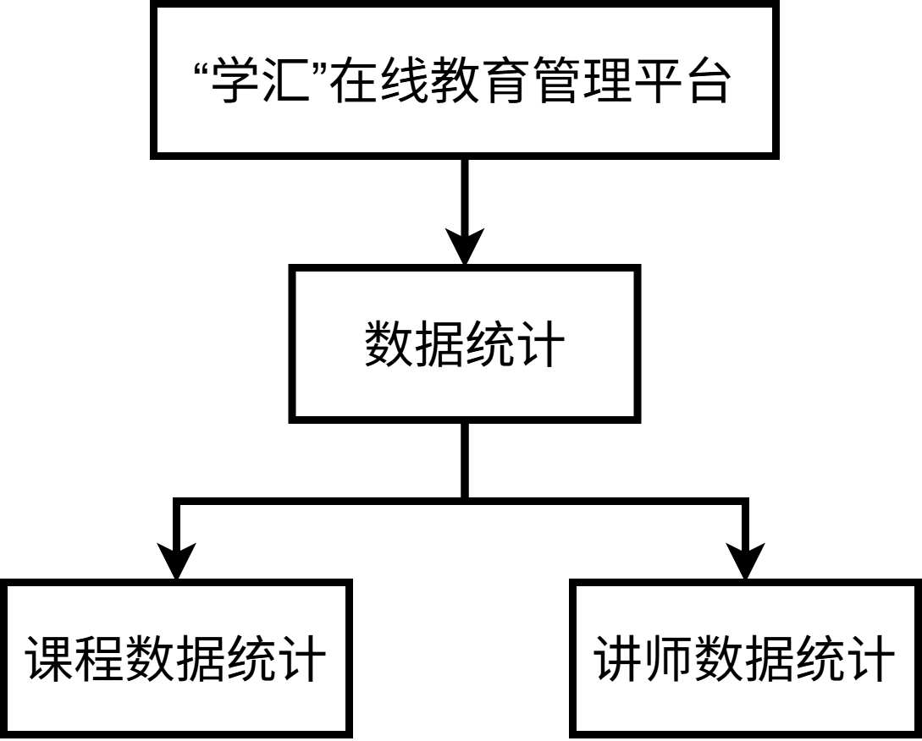

6.1、课程数据统计
1.管理员/运营人员进入数据统计页面。
2.数据统计页面默认显示课程的数据统计。
3.选择统计年级、科目等标签，季度等时间范围和想要查看的统计指标。
4.系统从课程数据库读取订阅记录、价格、课程数量等原始数据。
5.系统自动计算核心指标并以柱状图/折线图显示当前条件下的统计指标。
6.管理员/运营人员可以选择目前所选的统计指标来重新排序统计数据。
7.点击导出按钮，系统将导出相应统计指标的Excel报表。

6.2、教师数据统计
1.管理员/运营人员进入数据统计页面；
2.点击教师数据切换到教师数据统计页面。
3.选择统计年级、科目等标签，季度等时间范围和想要查看的统计指标。
4.系统聚合当前所选条件下的各个讲师的课程信息；
5.系统自动计算核心指标并以柱状图/折线图显示当前条件下的统计指标。
6.管理员/运营人员可以选择目前所选的统计指标来重新排序统计数据。
7.点击导出按钮，系统将导出相应统计指标的Excel报表。

第五部分 E-R实体设计

一、E-R实体结构图
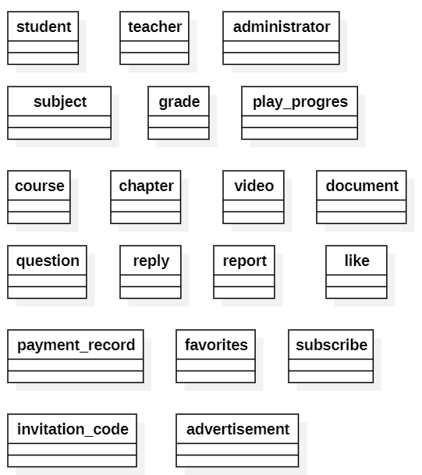

第六部分 总体设计

一.技术架构设计

1、三层架构设计
系统采用三层架构，表现层使用Vue3框架构件，业务逻辑层采用flask框架实现，数据访问层使用MySQL数据库。
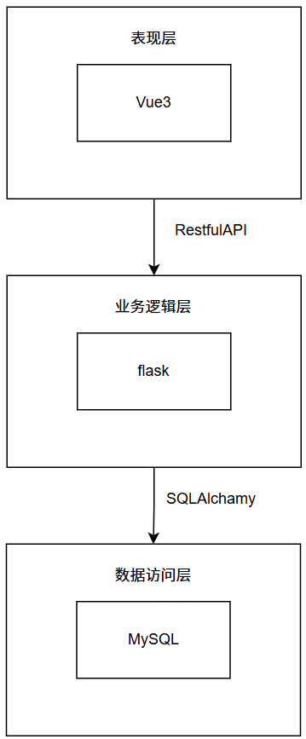

1）表现层
表现层负责与用户进行交互，从业务逻辑层接收信息并向用户展示信息，以及接收用户输入的信息并向业务逻辑层提交信息。

2）业务逻辑层
业务逻辑层负责为表现层提供API接口，并从数据访问层中写入和读取数据。

3）数据访问层
数据访问层负责存储系统产生的数据，并向业务逻辑层提供访问接口。

2、相互通讯的规则
- 表现层通过调用业务逻辑层提供的Restful风格API与业务逻辑层进行交互。
- 业务逻辑层通过SQLAlchamy与数据访问层进行交互。

第七部分 用户界面设计

一、界面布局设计

1、登录界面风格
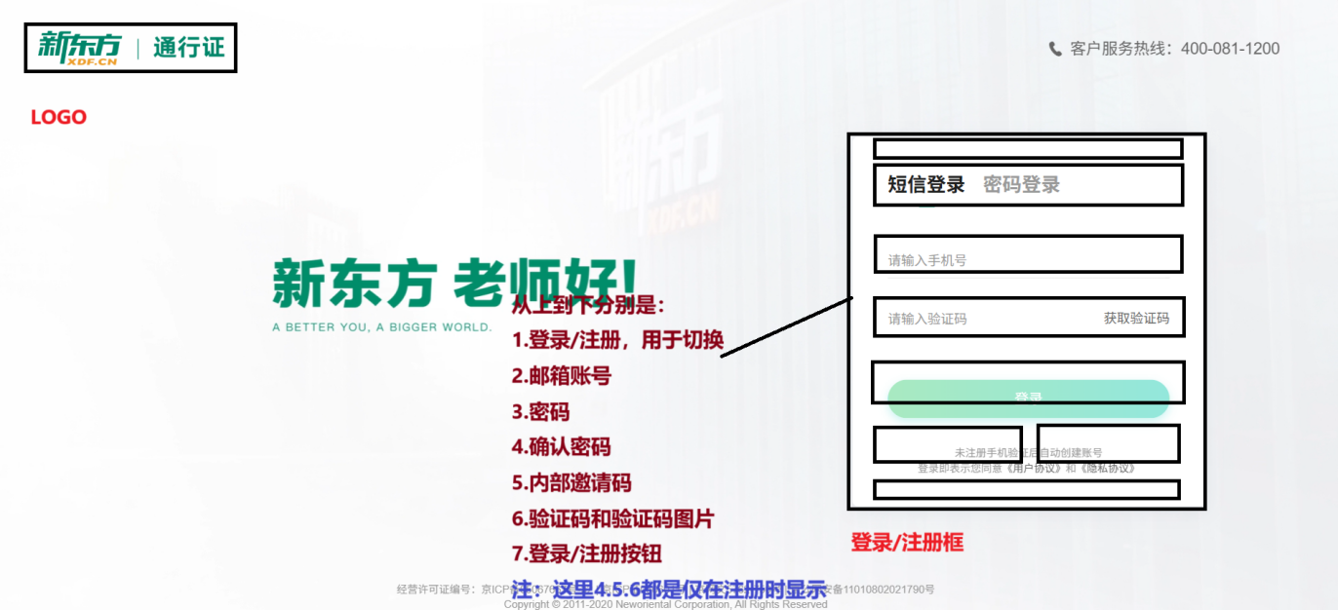

2、主页面风格
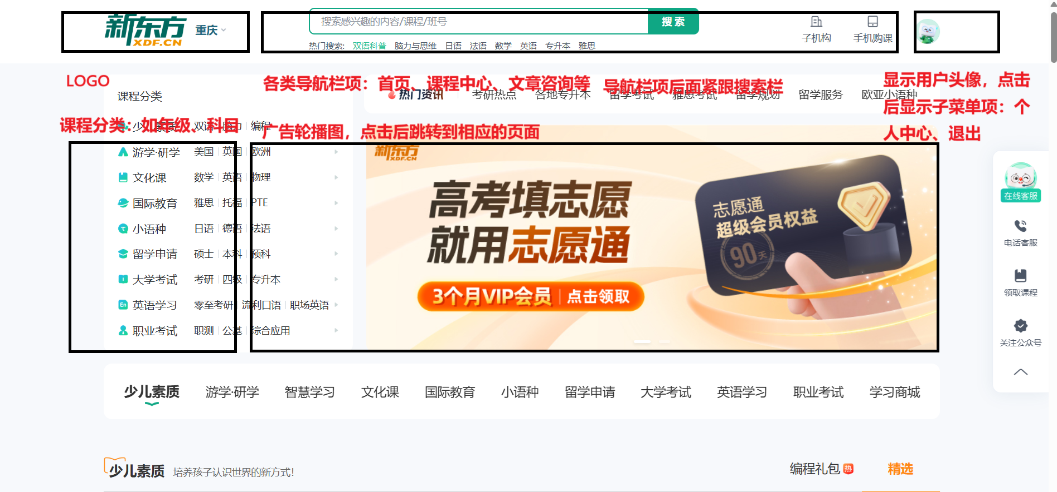

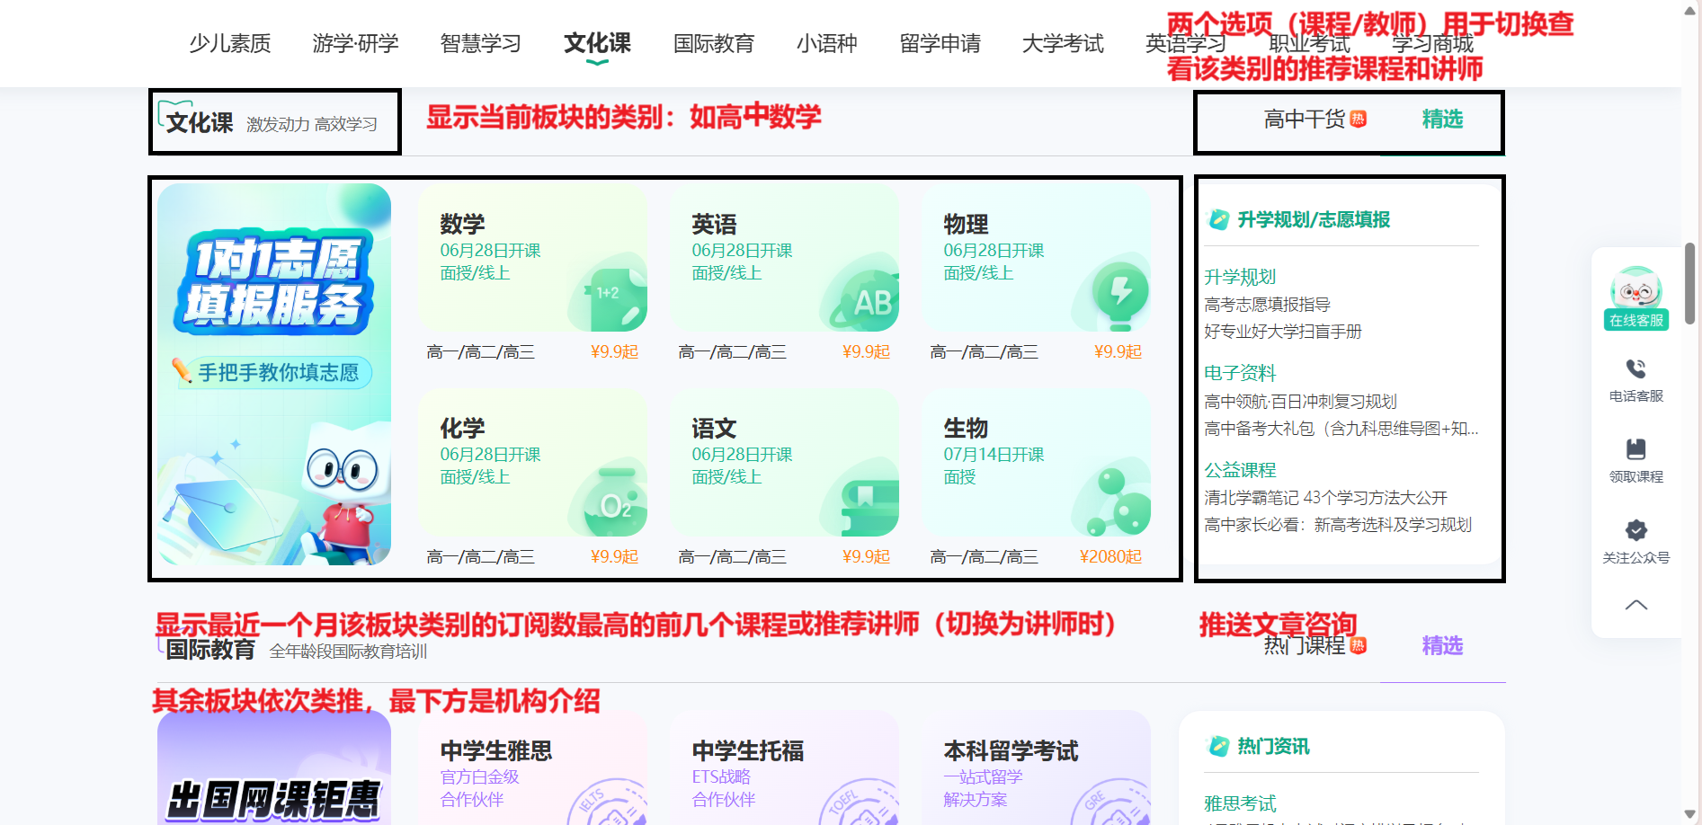
- 点击导航栏中的每个路由连接，如点击课程中心后进入相应的内容页面。导航栏中的搜索栏可以用于搜索相应的课程。
- 广告轮播图轮播广告图片，点击广告图片，将跳转至广告相应的网址。
- 广告轮播图左侧是课程的简略分类标签
- ，点击标签将进入课程中心并显示符合相应标签检索的课程。
- 在轮播图这一栏下面是流水线式的业务组件，一个业务组件首先会有板块类别，课程/讲师这两个路由连接进行切换，课程右侧将留出用于推送文章咨询。

课程中心风格
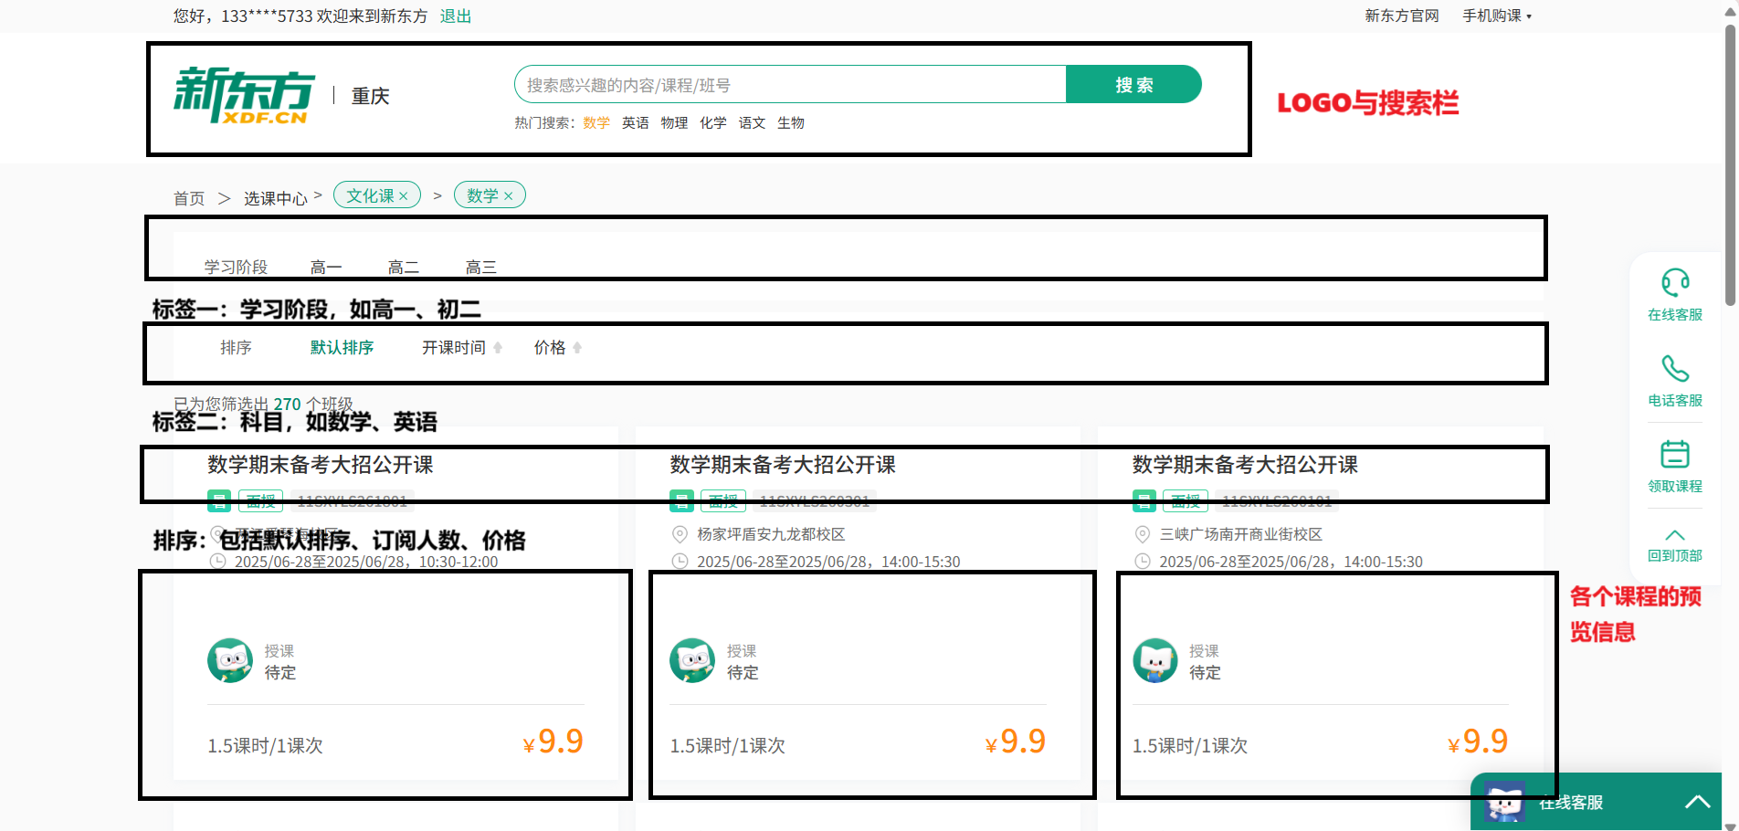
- 同样提供可用的搜索栏，输入名称可以搜索到相应的课程。
- 提供两类标签检索，分别是年级和科目，通过选中相应标签可以快速筛选出符合需求的课程。
- 提供排序功能，点击订阅人数进行排序，下方的课程阅览框将以目前标签和排序要求进行课程的排列。

具体课程风格
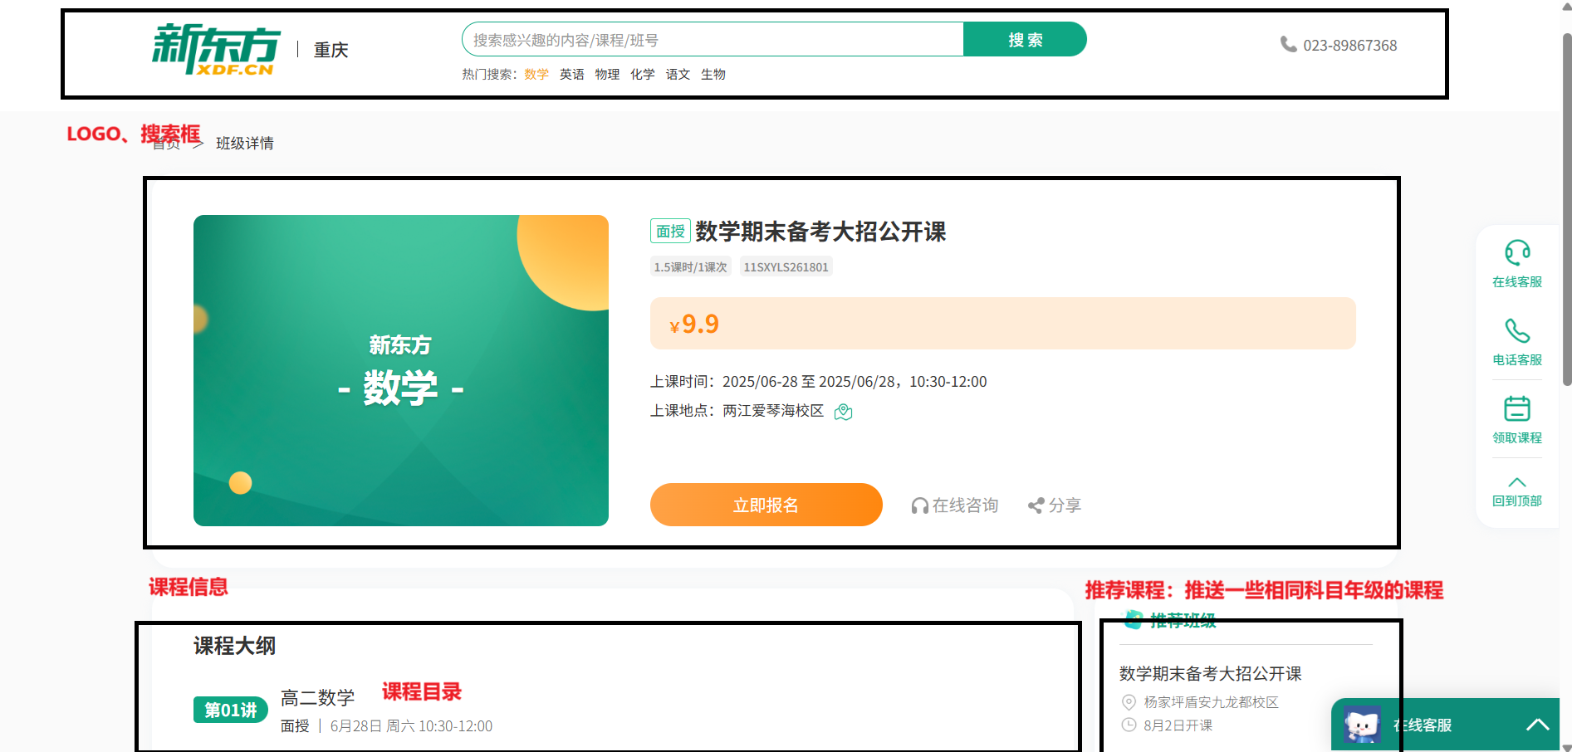
- 除去搜索栏，下方我们分为三大板块。第一个板块是课程导览板块，该板块具体展示非授课内容的信息，包括课程封面、名称、时间、价格、讲师等。
- 第二个板块是课程目录板块，该板块展示课程的授课的大纲信息，通过阅览可以了解该课程的授课内容。
- 第三个板块是推荐课程板块，该板块可以帮助对目前阅览课程不满意的用户。通过点击板块内的课程连接，将跳转至相应课程的具体课程页面。

二、业务界面风格展示

1、风格展示


整体采用顶部导航栏统一操作风格，理论上分为顶部导航栏区、详细信息显示区、信息列表摘要显示区，各区域可根据业务需求选择是否保留。
顶部导航栏区：全局统一，包含 LOGO、路由连接、搜索框及个人头像。
详细信息显示区：用于深度展示信息，如具体课程页面展示课程封面、名称、价格、时间、地点、讲师及课程大纲等；
信息列表摘要显示区：适用于批量内容场景（如主页面中的类别推荐板块、课程中心筛选结果），采用列表或卡片式布局。
不同业务板块在统一框架下各有侧重。

第八部分 运行环境和部署

一、运行环境

1、浏览器环境
1) Edge
2) Chrome
3) Safari
4) Firefox

2、客户机器环境
1）Windows7以上操作系统，建议Windows10以上版本
2）Macos10以上版本

3、开发环境要求
开发工具 | 版本
PyCharm | 2024.3.3
VSCode | 1.101.1
APIFox | 2.7.1

二、系统性能要求
# | 项目 | 模块 | 级别 | 技术参数
1 | 设计实现技术指标 | 系统架构 | A | 采用C/S模式三层架构。
2 |  | 面向对象开发语言与框架 | A | 采用vue3框架进行前端开发，flask框架进行后端开发
3 |  | 注释和文档 | A | 符合CMMI软件开发过程标准文档（至少提供：需求、概要、详细设计、测试报告、部署和环境、用户手册），代码注释量>=30%。
4 |  | 模块化和适合实训 | A | 模块化，保证各模块之间耦合度较低
5 |  | 测试覆盖率 | A | 功能覆盖率>=100%，业务覆盖率>=100%，语言覆盖率>=100%，逻辑覆盖率>=80%。
6 | 资源利用率要求 | CPU占用率 | B | <=50%利用率
7 |  | 内存使用率 | B | <=75%利用率
8 | 响应时间要求 | 服务器 | B | <=100ms
9 |  | 网络 | B | <=100ms
10 |  | 客户端 | B | <=5s
11 | 系统稳定性要求 | 成熟性 | A | 真实的用户，成功使用本系统
12 |  | 稳定性 | B | 无故障运行时间>=365天，系统恢复时间<=2小时。
13 | Web服务接口要求 | WebService服务器端 | A | 支持协议定制，支持安全过滤，支持消息队列，多种模式重发，支持成功检测。消息延迟<=2S，丢包<=0.001%。
14 |  | WebService浏览器终端 | A | 支持协议定制，支持安全过滤，支持消息队列，多种模式重发，支持成功检测。消息延迟<=2S，丢包<=0.001%。
15 | 集成部署环境 | 服务器 | A | Microsoft Windows Server 2022
16 |  | 数据库 | A | MySQL8.0.34及以上
17 |  | PC电脑 | A | Microsoft Windows 7 及以上、MacOS10及以上
说明：级别（A:表示非常重要必须达到的技术性能要求,B:表示重要推荐达到的技术性能要求,C：表示非重要可以弱化的技术性能要求.）

